НАЦИОНАЛЬНЫЙ ИССЛЕДОВАТЕЛЬСКИЙ УНИВЕРСИТЕТ ИТМО

Факультет ПИиКТ

Дисциплина: Информатика

Лабораторная работа № 3

Выполнил студен

Здор Матвей Максимович

Группа № P3124

Преподаватель: Болдырева Елена Александровна

г. Санкт-Петербург

2023

**Содержание**

Вариант: 15 3

Задание 1 3

Задание 2 4

Задание 3 5

Отчет 6

Реализация задания 1: 7

Реализация задания 2: 7

Реализация задания 3: 8

Реализация доп. задания 1: 10

Вывод: 11

Список литературы: 11

# **Вариант: 15**

# **Задание 1**

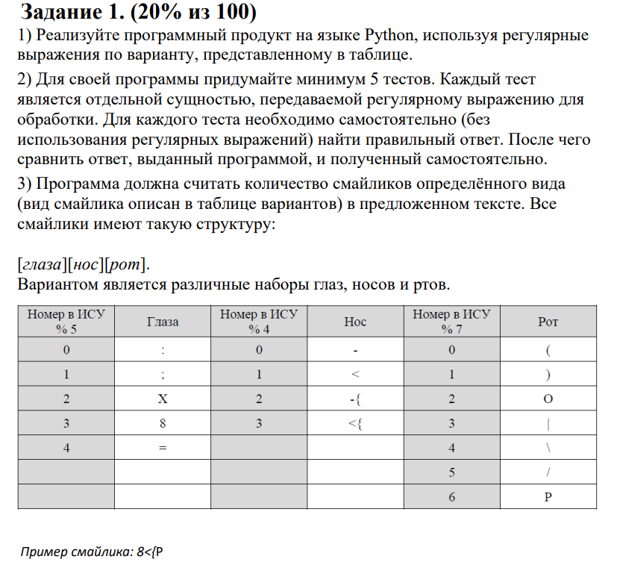

# **Задание 2**

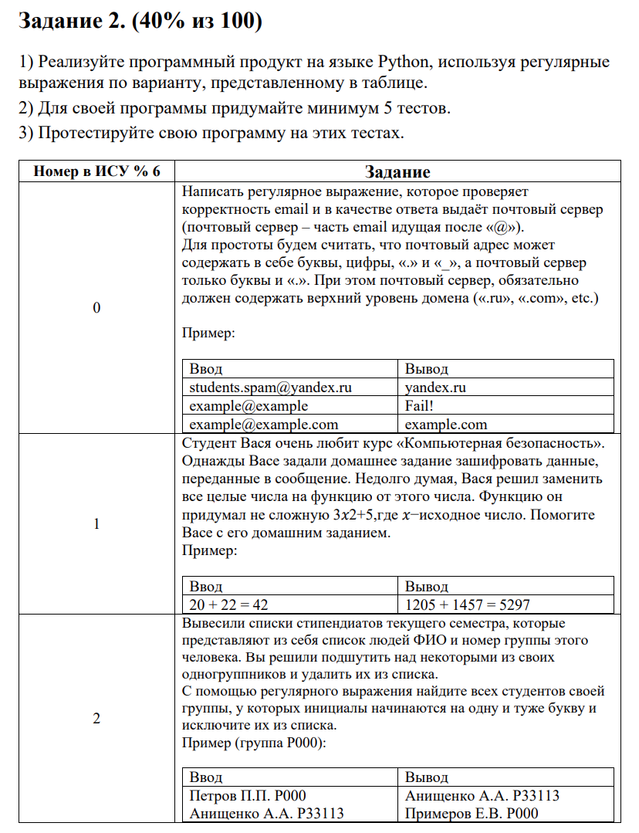

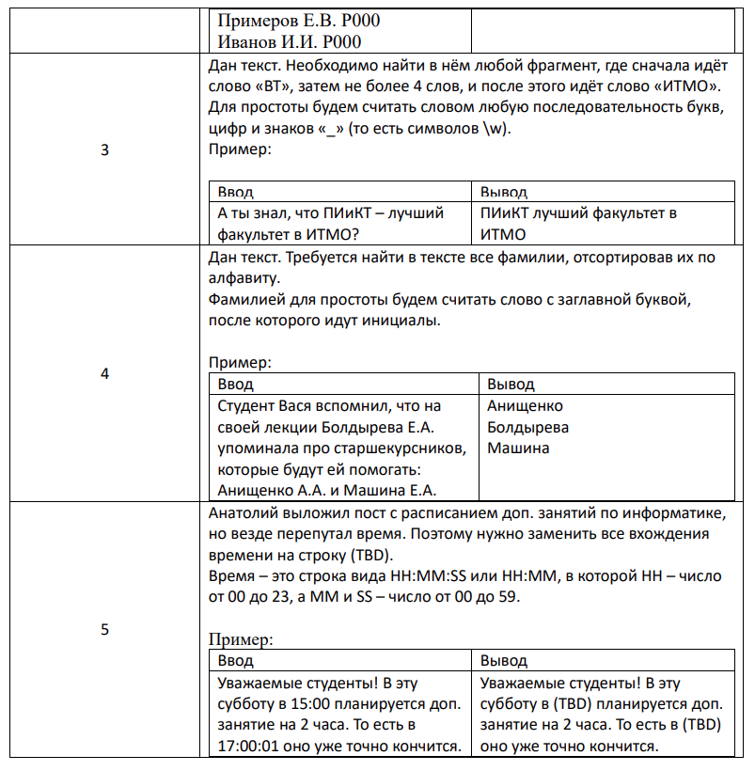

# **Задание 3**

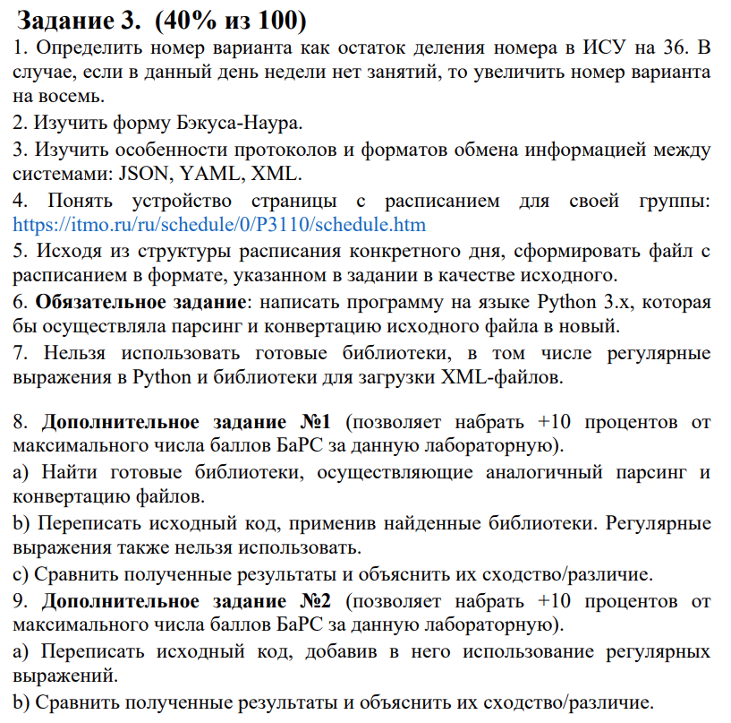

# **Отчет**

# **Реализация задания 1:**

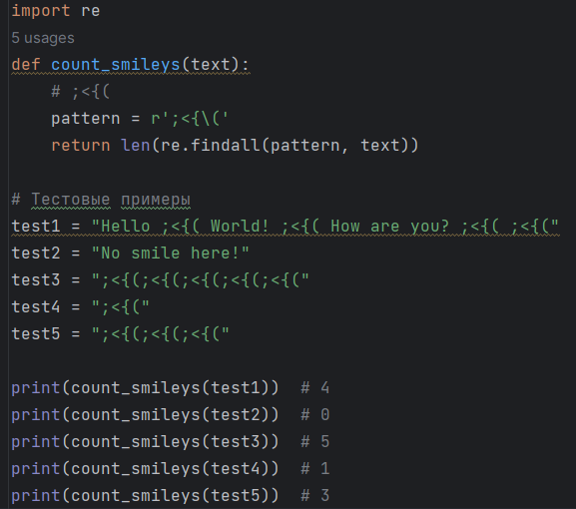

# **Реализация задания 2:**

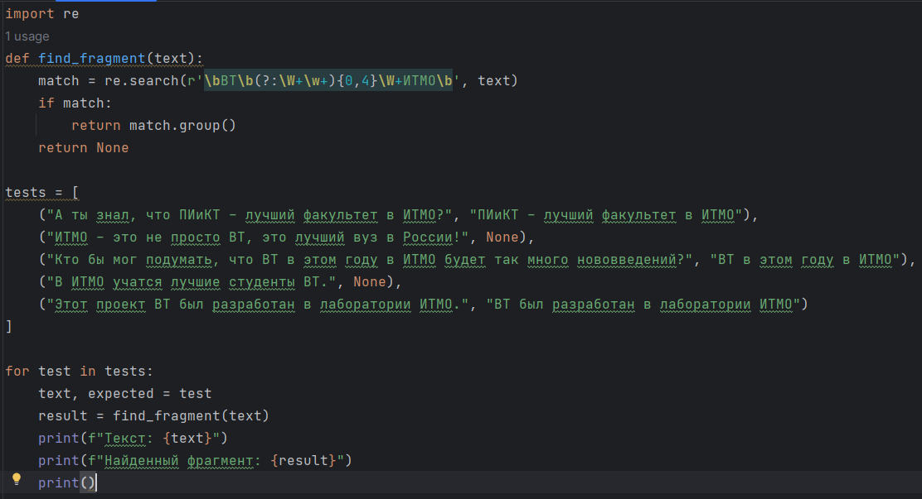

# **Реализация задания 3:**

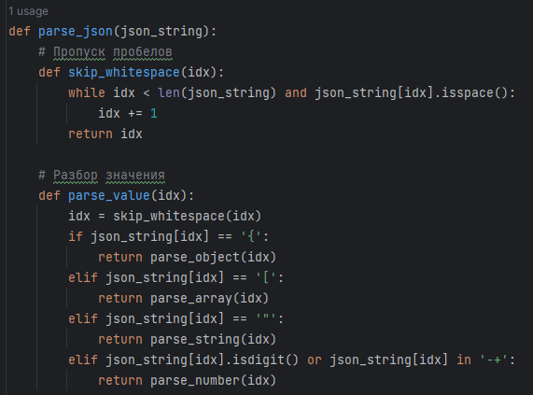

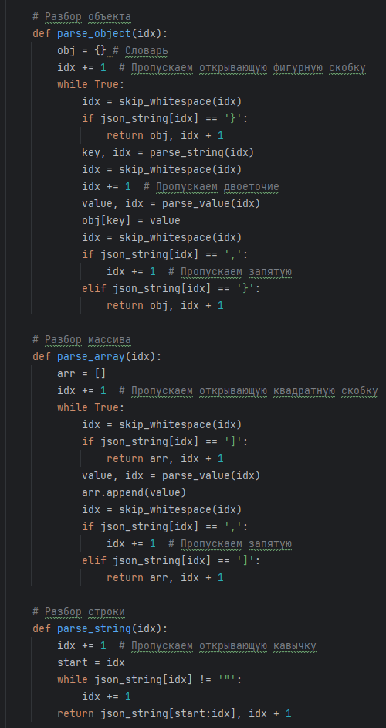

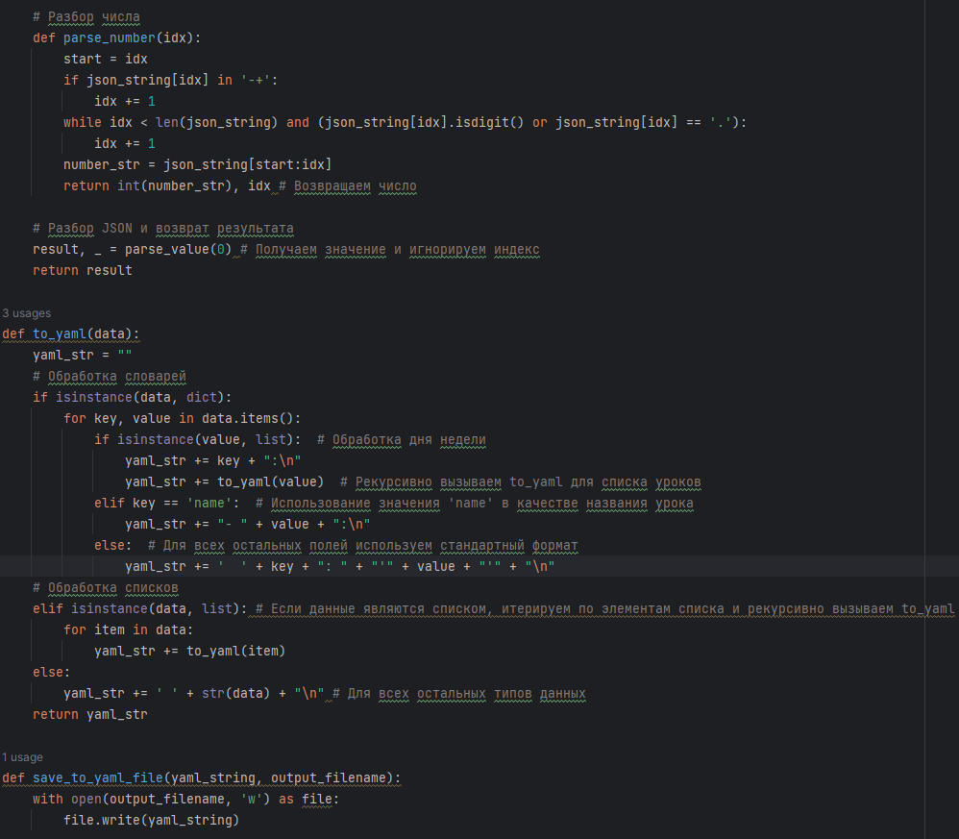

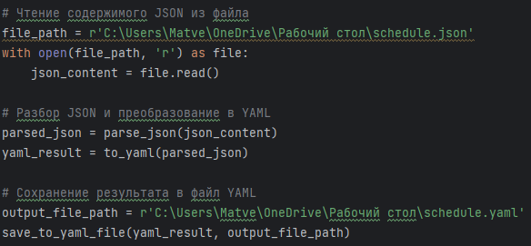

# **Реализация доп. задания 1:**

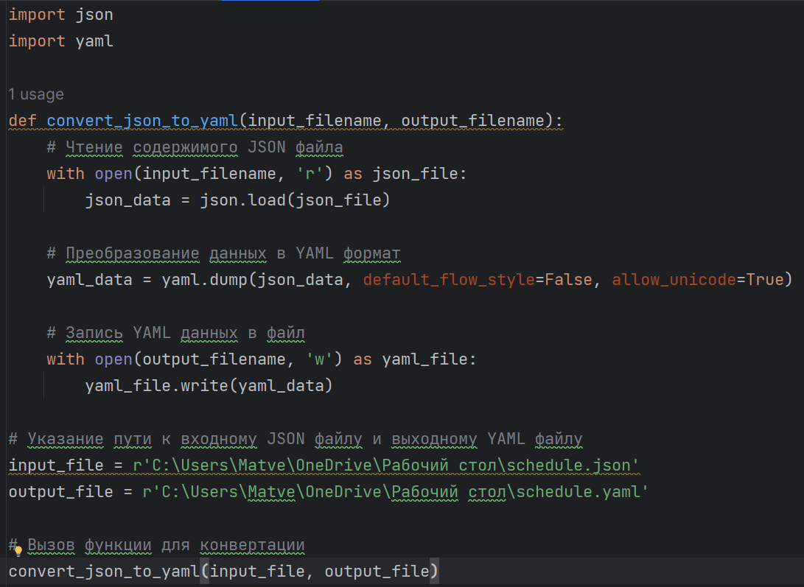

Конвертированные файлы отличаются лишь порядком характеристик из-за сортировки. Сравнение времени: основное решение работает быстрее решения с библиотеками (оно медленнее, чем основное, так как необходимо время на загрузку библиотек).

# **Вывод:**

В ходе выполнения лабораторной работы я изучил регулярные выражения на языке Python, ознакомился с тем, что представляет из себя парсинг данных и языки разметки, попробовал решить задачу парсинга разными способами.

# **Список литературы:**

1. Регулярные выражения в Python от простого к сложному. // Habr URL: <https://habr.com/ru/post/349860/>
2. Регулярные выражения в Python: синтаксис, полезные функции и задачи // Skillbox URL: <https://skillbox.ru/media/code/regulyarnye-vyrazheniya-v-python-sintaksis-poleznyefunktsii-i-zadachi/>
3. YAML vs JSON. // Habr URL: <https://habr.com/ru/company/rambler_and_co/blog/525498/>